# Airbnb爱彼迎 VS 途家民宿 竞品分析报告

一、 产品定位与市场分析 1

**1.** **产品介绍** 1

**2.** **市场分析** 1

2.1 市场规模 1

2.2 市场划分 2

2.3 竞品情况 2

二、竞品信息 3

1. 产品宏观信息 3

2. 战略层 3

2.1 用户画像 3

2.2 用户需求分析 6

3. 范围层 7

4. 结构层 8

（1） 产品核心功能结构分析 8

（2） 核心功能流程图产品重叠功能对比 10

（3） 核心功能流程图 11

（4） 主要功能对比 12

5. 框架层 22

6. 表现层 22

（1）字体和图像 22

（2）布局颜色和设计风格 22

（3）动效 23

（4）表现层 UI 结论 23

三、主要变现模式分析 23

四、SWOT 综合分析 23

五、竞品微观信息分析 24

1. 增加心愿单合辑中的用户的自主编辑权 24

2. 增加以短视频为主导的体验展示方式 25

3. 增加目的地中的内容丰富度 27

六、趋势展望 27

## 产品定位与市场分析

1. **产品介绍**

爱彼迎是全球短租业务具有领导力的社区平台类产品，用户可通过网络或手机应用程序发布搜索度假房屋租赁信息并完成在线预定程序。对于国内来说，在线短租的消费者来自年轻群体，他们消费内容丰富多样，消费频率很高。相对于其他用户来说，年轻用户对出行的选择来说，对服务的多样化需求最刚。

1. **市场分析**

2021年以来，国内疫情虽有零散爆发，但总体可控，经济运行稳中有进。虽然出境旅行的需求被严重抑制，但是境内旅行的需求正在快速恢复。

#### 2.1 市场规模

2019年，中国在线出行住宿市场交易规模达到2992.2亿元，2020年在新冠疫情的环境下交易规模同比下降43.2%。随着疫情态势的缓和以及出游需求的逐渐恢复，2021年在线住宿市场交易规模将实现35.6%的同比增长，恢复至2303.3亿元。2022年预计在线住宿市场交易规模将实现26.2%的同比增长，恢复至疫情前规模。

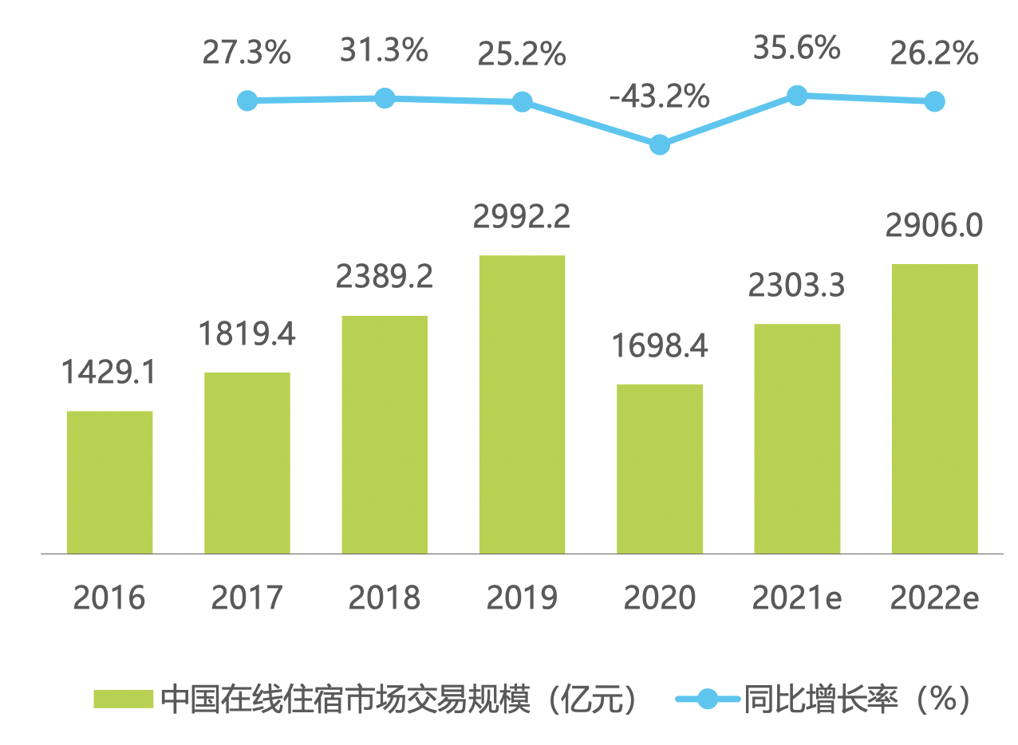

#### 图形用户界面 中度可信度描述已自动生成2.2 市场划分

从下载量可以发现，短租/民宿类平台属于旅行类出行垂直领域的细分市场，市场总体规模正处在发展阶段。虽然在国际市场独占鳌头的爱彼迎对于中国似乎也有一些“水土不服”没有和其他竞品拉开差距，但除开同样提供短租/民宿出租服务的在线旅游的头部app，对于该细分领域，爱彼迎还是属于第一梯队，在一线与新一线市场占有率大；而途家民宿，小猪民宿，蚂蚁短租和木鸟民宿属于第二梯队，在某些城市的表现较好；民宿客栈网，桔子短租等其它的短租/民宿类平台属于第三梯队，影响力较小。

#### 2.3 竞品情况

Airbnb爱彼迎与途家民宿是业内直接竞品。并且两款产品的商业模式、产品定位、用户群体、产品体量十分相近，产品的功能结构也较为相似。所以在本次分析中，竞品在宏观层面的分析不在赘述，对功能结构上的差异点深入分析。

|  |  |  |  |  |
| --- | --- | --- | --- | --- |
| 产品名称 | 产品版本 | 体验平台 | 体验系统 | 体验时间 |
| Airbnb爱彼迎 | V22.12 | iPhoneXS (256G) | ios 15.2 | 2022.4.3 |
| 途家民宿 | 8.48.0 |

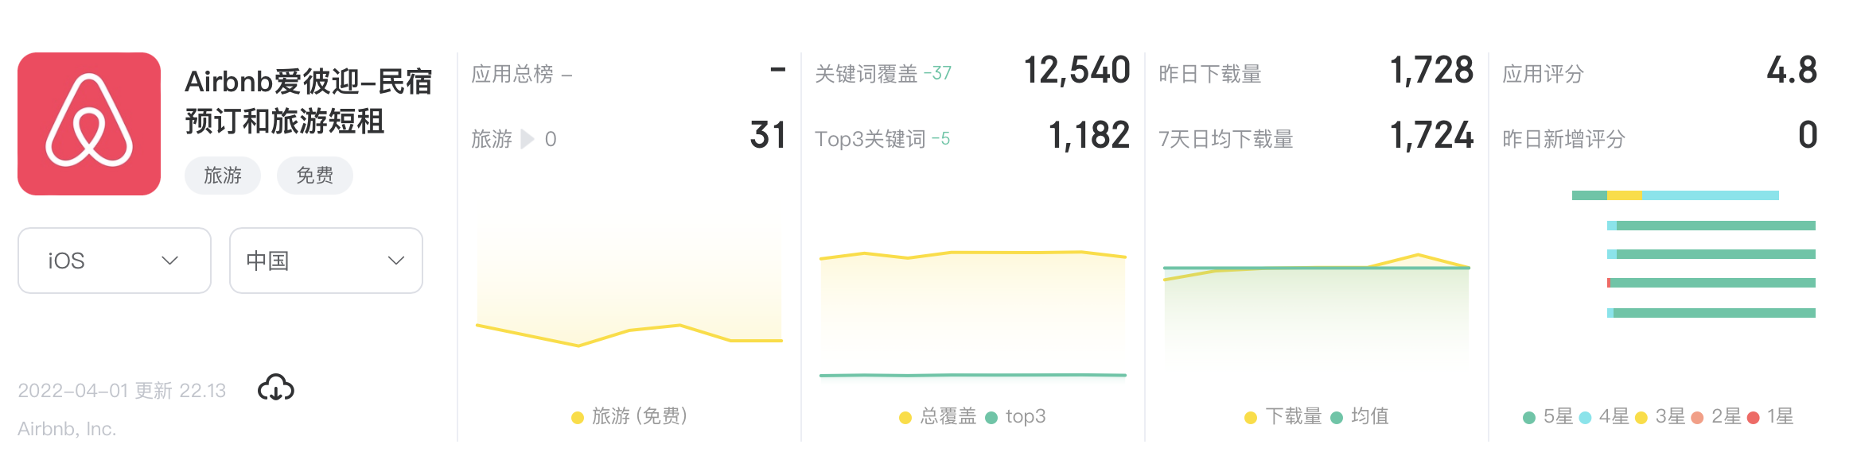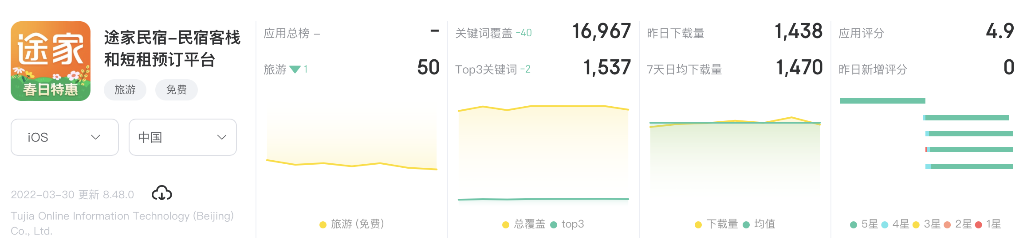

## 二、竞品信息

1. 产品宏观信息

|  |  |  |  |
| --- | --- | --- | --- |
| 产品名称 | 产品定位 | Slogan | logo |
| Airbnb爱彼迎 | 全球热门民宿预订和旅游短租平台。归宿感，全球，体验，特色是爱彼迎的关键词。专注于社交，让用户融入当地文化，提供特殊的体验和房源。 | 全球百万民宿短租公寓任你挑 |  |
| 途家民宿 | 全球民宿分享的领跑者。整租为主，不强调社交属性，主打国内中高端度假公寓，别墅，民宿客户市场，打造住宿生态品牌。 | 特价民宿和酒店预订 |  |

1. 战略层
   1. 用户画像

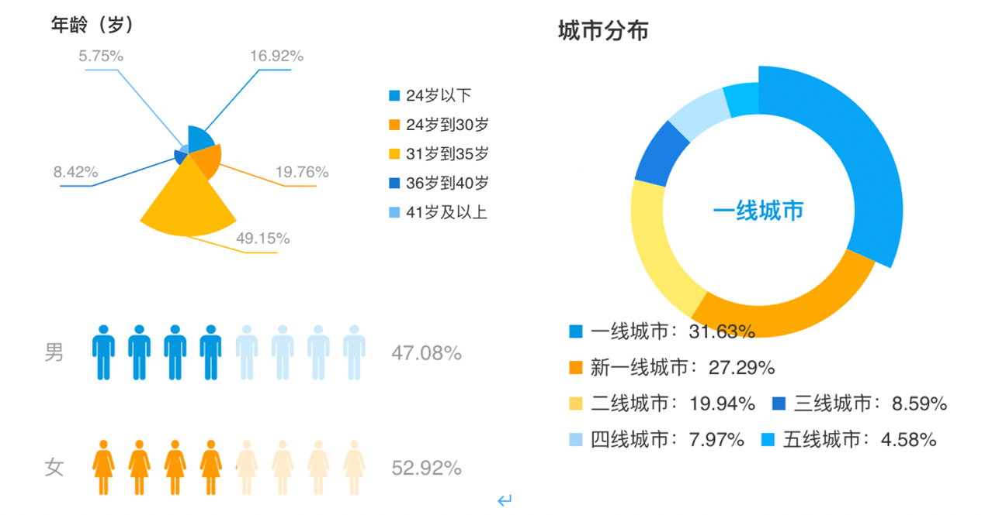**Airbnb爱彼迎**

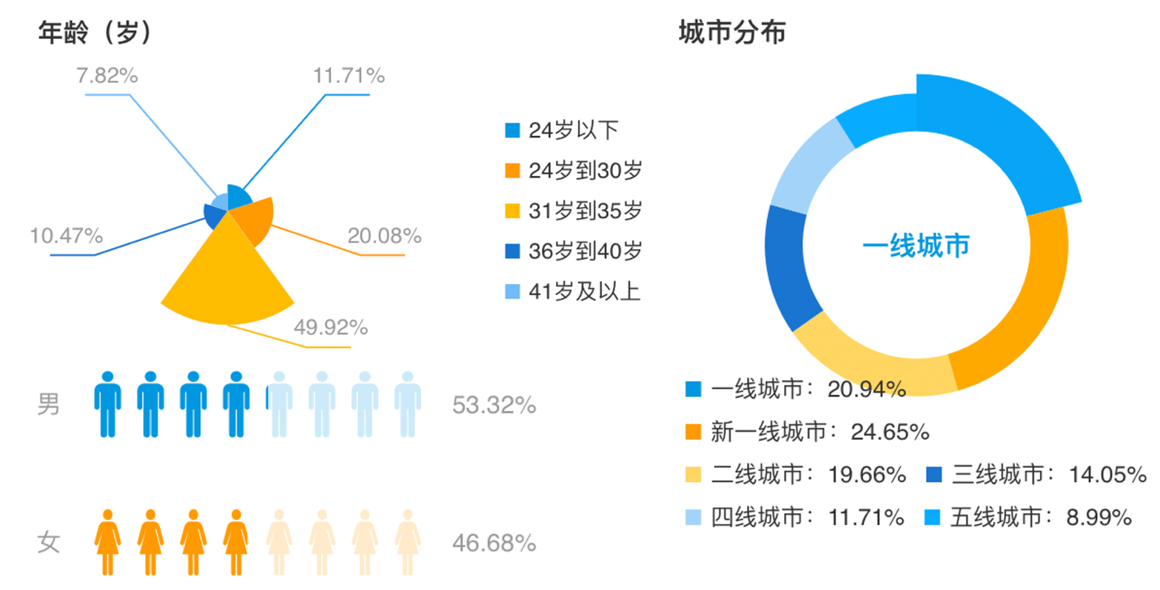**途家民宿**

**年龄分布：**

Airbnb爱彼迎40岁以下用户占近95%，其中 35岁以下 的用户占 86%左右，31-35 岁用户占约 49%。

途家民宿40岁以下用户占近92%，36到40岁的用户占比为10.47%，这两个年龄段略高于爱彼迎。而24岁用户占比为11.71，低于爱彼迎的16.92%。

爱彼迎的用户年龄分布略低，两者的主要目标用户都是40岁以下，这个年龄段的用户基本上职场生涯稳定，经济更自由独立，出行对品质的需求更高， 不少已经成立了家庭，对出行住宿的选择更加多样化，并且喜欢与他人交流分享。

**地域分布：**

普遍一线城市和沿海省份由于消费文化发达，共享消费理念、民宿出行概念已得到普及，这类升级类消费需求更旺盛（上海、北京、广州以及新一线城市）。爱彼迎得益于用户下沉策略及前期布局优势，在二线及以下的城市也占据了41%的用户。而途家民宿因为产品策略以及布局的关系，在三/四线城市取得了更大的用户占比，这也是未来消费升级达到瓶颈以后此类非标准住宿可以通过价格差异的天然优势做到深度下沉。

**性别分布：**

爱彼迎女性用户占据了 53%，男性比例为 47%，而途家民宿正好相反。

爱彼迎一线城市用户占比更大，一线城市女性用户往往相比于二三线城市更追求精致生活和社交属性，其次因为产品调性的关系，强调氛围感的产品天生更受女性喜欢。而对于途家民宿来说，不管是从内容还是形式上都有较复杂的选择，会过滤掉一部分女性用户。加之用户年龄偏大，二三线及以下家庭出行做计划预定的男性会偏多。

* 1. 用户需求分析

相比于爱彼迎的纯c2c模式，途家民宿采取了b2c与c2c结合的模式，所以需求分析主要针对旅行者的使用路径进行需求分析。该类用户的典型使用场景为：

工作生活在一/二线城市或者沿海省份，有一定收入能力，年龄在 20-40 间的用户。这类用户有以下特点：

①收入较稳定②更注重旅行的差异化体验③溢价接受能力强

根据用户的使用路径进行需求分析，将使用场景细分为浏览阶段、下单阶段、 入住阶段、售后阶段。

1. 浏览阶段

浏览阶段是订单类产品核心场景，此场景下的功能将直接影响用户下单的转化率进而影响GMV。

|  |  |  |
| --- | --- | --- |
| 场景 | 痛点 | 需求 |
| 有目标 | 房源类型太多，无法根据自身的需要/预算找到房源 | 快速精准找到适合自身需求的房源 |
| 查看之前收藏过的房源/复住曾经喜欢的房源 | 能看到曾经的收藏或者浏览过的房源 |
| 旅行中体验太过同质化 | 参加当地奇特，有人文气息的体验 |
| 无目标 | 受大家喜欢的优质房源有哪些 | 希望可以平台推荐一些 |
| 预算较低 | 能找到特殊优惠的房源 |
| 担心榜单的真实性 | 收到一些用户反馈为主导的精选推荐 |
| 详情浏览 | 不了解房源的设施/是否可以带宠物等 | 能全方位了解房源详情 |
| 不知道房东是否友善，房间是否存在虚假宣传/安全问题 | 能看到用户的评价 |
| 房源不满意想看看别的 | 选择可替代的其他房型 |

1. 下单阶段

下单阶段用户付费转化率主要是用户浏览时发现感兴趣的房源，通过房源的详细支付信息决定是否订购。

|  |  |  |
| --- | --- | --- |
| 场景 | 痛点 | 需求 |
| 下单阶段 | 不是通常的入住时间 | 自定义选入住达时间 |
| 价格太高了 | 能使用礼金券 |
| 其他个性化需求 | 给房东留言 |

1. 入住阶段

C2C的订单支付后，用户关心的问题订单是否被房东确认，入住信息是否正确等。

|  |  |  |
| --- | --- | --- |
| 场景 | 痛点 | 需求 |
| 入住阶段 | 入住计划取消 | 取消订单并退款 |
| 入住时间有变 | 改变入住时间 |
| 找路困难，或者有其他问题 | 给房东发消息 |

1. 售后阶段

用户在入住后，会根据入住体验是否符合预期来判断，如果不满意对产品进行差评、退换货，满意度高的产品进行好评、发帖分享。

|  |  |  |
| --- | --- | --- |
| 场景 | 痛点 | 需求 |
| 售后阶段 | 分享入住体验 | 发表评论 |
| 房源有不满/虚假宣传 | 希望得到售后/退款 |
| 被房东无故取消 | 得到赔付 |

1. 范围层

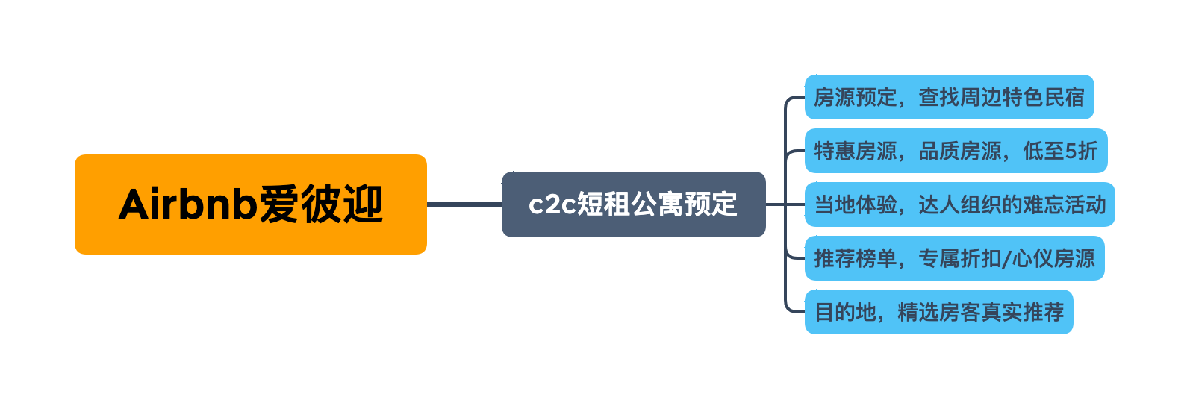

Airbnb爱彼迎提供的核心功能更丰富，包含了各地的特色房源，专注于房主和旅行者之间的人文体验以及真实有效的反馈，并提供当地体验辅助这种人文体验的深度。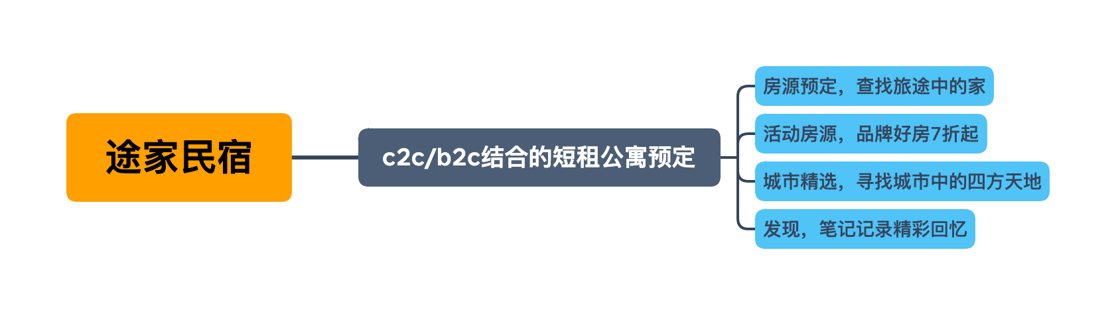

途家民宿包含的范围更广，具有特色的私人客制化房源，第一方经营以及严格管理第三方会更好保障用户的出行体验的完整性。

1. 结构层
2. 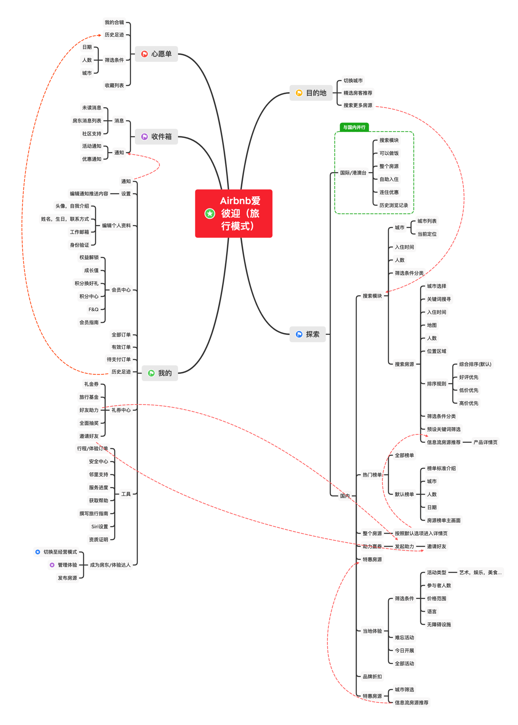产品核心功能结构分析

在爱彼迎的产品信息结构图上，分为【探索】、【心愿单】、【目的地】、【收件箱】、【我的】 五大模块，路径较浅，操作简单，使用快捷。

【探索】主界面，包括了主要的搜索房源功能入口和榜单/品牌/折扣的推荐房源信息流展示，同时还包含了体验入口。

【心愿单】查看曾经浏览过的房源以及加入收藏的房源，并可以把加入收藏的房源按照个人喜好加入合辑分类。

【目的地】精选房客推荐由瀑布流式布局展示用户评论和房源展示图。

【收件箱】收取房东消息，以及一些优惠信息/房源推荐/政策变化。

【我的】修改个人资料，查看会员中心，礼券中心以及工具以及切换为经营模式。

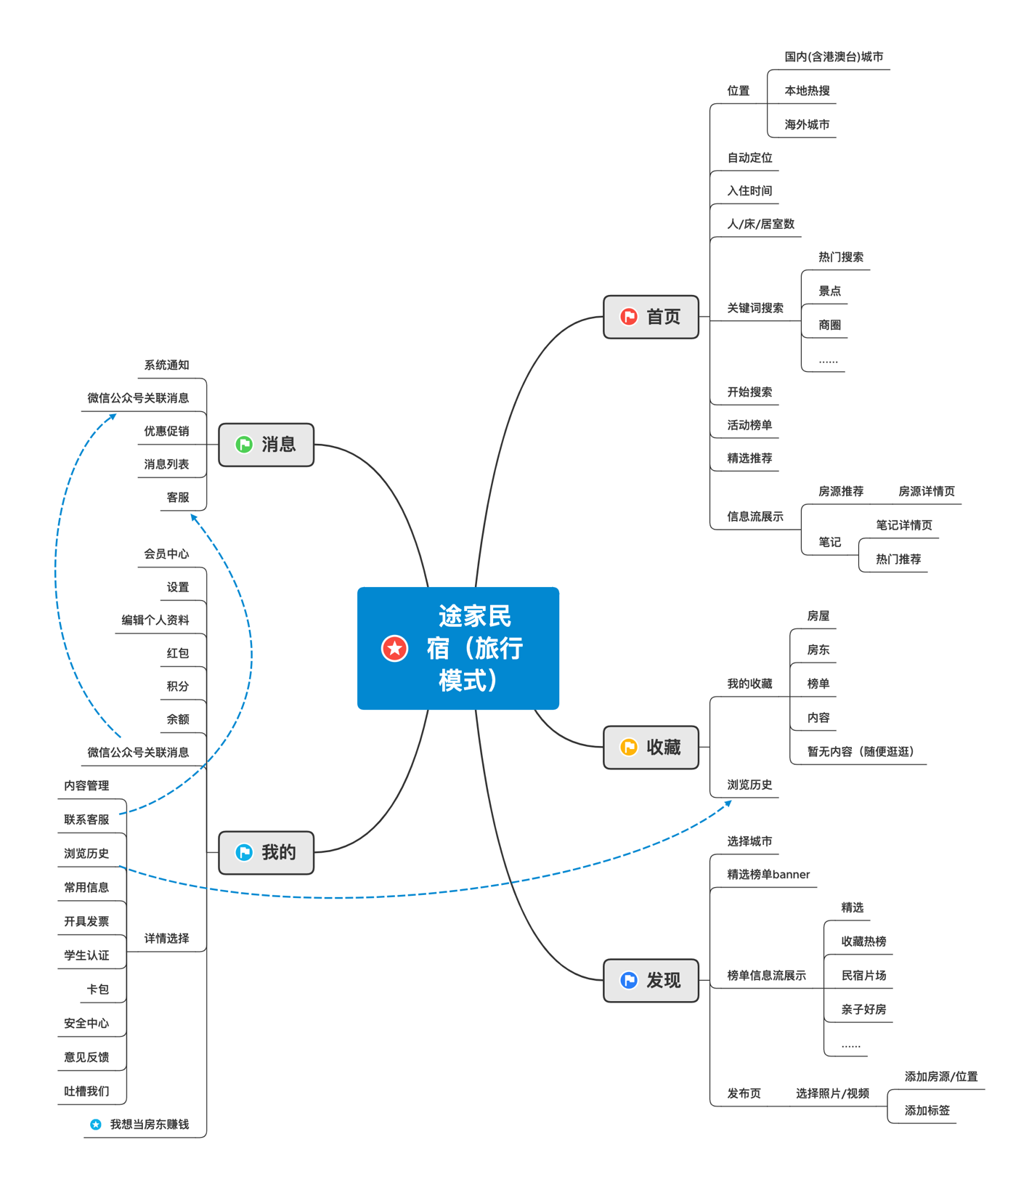

在途家民宿的产品信息结构图上，分为【首页】、【收藏】、【发现】、【消息】、【我的】 五大模块，结构和爱彼迎相似，但是路径更深，可以交互的模块也更多。

【首页】主界面，包括了主要的搜索房源功能入口和推荐房源（左）以及笔记（右）信息流展示。

【收藏】查看曾经浏览过的房源以及加入收藏的房源/房东/榜单/内容（笔记）。

【发现】各地榜单以及由瀑布流式布局展示用户写的笔记。

【消息】收取房东消息，以及链接途家微信公众号一些优惠促销信息/系统通知。

【我的】个人信息部分，包括修改个人资料，管理发布，查看卡包，售后以及切换为房东模式。

1. 核心功能流程图产品重叠功能对比

|  |  |  |  |
| --- | --- | --- | --- |
| **场景** | **功能** | **爱彼迎** | **途家民宿** |
| **浏览场景** | 精准搜索 | ◎ | ◎ |
| 笔记功能 |  | ◎ |
| 付费体验 | ◎ |  |
| 房源收藏 | ◎ | ◎ |
| 房东收藏 |  | ◎ |
| 历史足迹 | ◎ | ◎ |
| 关键词过滤 | ◎ |  |
| 自定义合辑 | ◎ |  |
| 热门榜单 | ◎ | ◎ |
| 特惠榜单 | ◎ |  |
| 房源详情 | ◎ | ◎ |
| 房源对比 |  | ◎ |
| **下单阶段** | 自定入住时间 | ◎ |  |
| 需求留言 | ◎ |  |
| 礼金券使用 | ◎ | ◎ |
| 信用支付 |  | ◎ |
| **入住阶段** | 取消入住 | ◎ | ◎ |
| 变更时间 | ◎ | ◎ |
| 及时消息 | ◎ | ◎ |
| **售后阶段** | 发表评论 | ◎ | ◎ |
| 退款 | ◎ | ◎ |
| 赔付 | ◎ | ◎ |
| 笔记生成 |  | ◎ |

1. 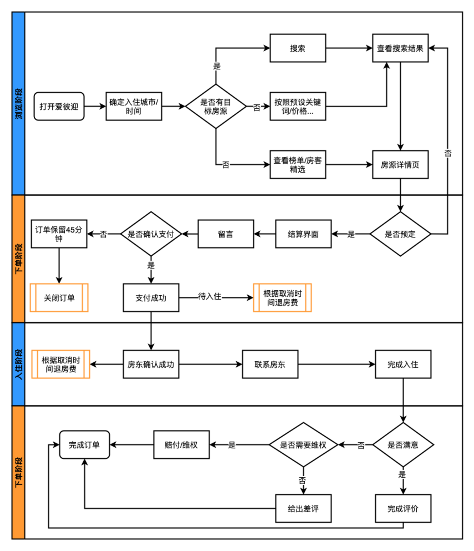核心功能流程图
2. 主要功能对比

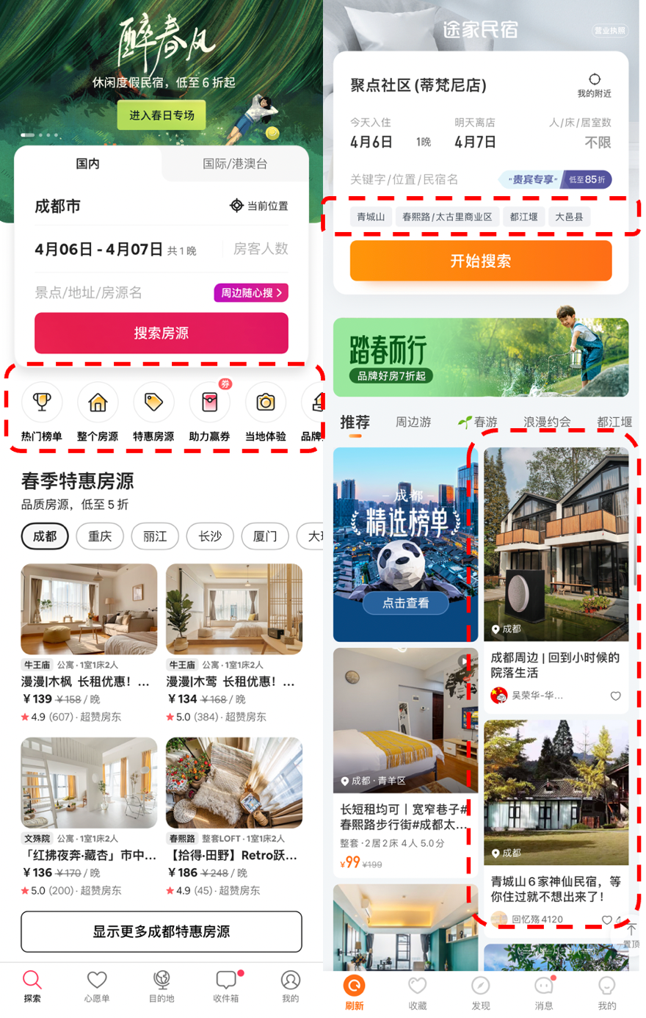① UI设计及搜索功能

（左：爱彼迎；右：途家民宿）

从底部菜单及搜索界面看来，两者的架构和布局较十分相似。

不难发现途家民宿的顶部较短，仅仅写上产品名称。而爱彼迎顶部做了榜单的banner，搜索框也嵌入其中，营造出较强的氛围感。在搜索框中，由于爱彼迎曾经主推出境游，且国内外运营方式的差别，国际/港澳台的切换交互按钮放在了显眼的位置，搜索框的其他内容一致，途家民宿增加了关键词模糊搜索。在接下来的位置，爱彼迎通过扁平化的图标把功能性的榜单并列，而途家民宿则是一个季节主推榜单。

更下方，爱彼迎展示了4x4的特惠房源以及显示更多优惠房源，下方是瀑布流布局的信息流房源推荐（该模块顶部可以根据地标进行筛选）。途家民宿顶部可以根据地标以及榜单进行筛选，下方同样是瀑布流布局的信息流，和爱彼迎不一样的是，左上角是推荐位，下方是民宿和内容（和小红书的笔记类似）的信息流。

|  |  |  |  |  |
| --- | --- | --- | --- | --- |
| 爱彼迎 | UI设计偏极简风注重氛围感 | 特惠房源 | 单独榜单页 | 特惠房源没有当前界面的收藏按钮增加用户进入详情页的转化率 |
| 途家民宿 | 色彩较为丰富注重实用性 | 贵宾折扣 | 榜单占据信息流的展示位 | 房源展示和笔记并存增加用户黏性 |

② 搜索框对比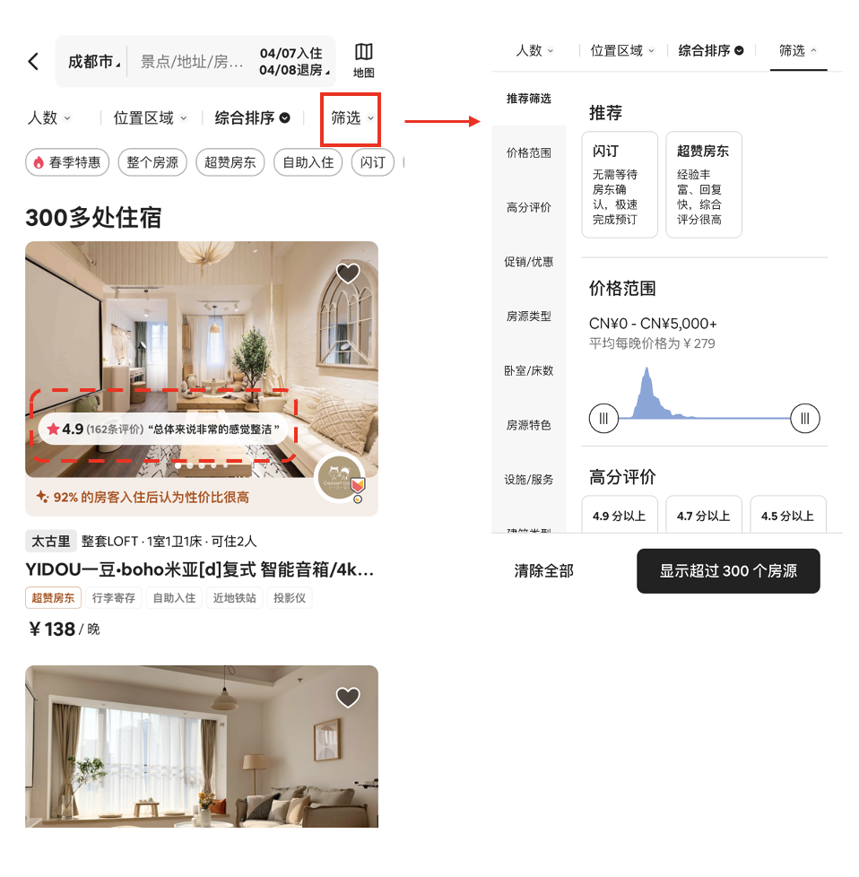

（爱彼迎）

按照默认进行搜索以后，是通过单列大图进行展示的信息流。在上方的筛选下拉菜单可以相比于上一个界面，针对评价/设施/价格等进行进一步的筛选。同时在筛选栏的下方，还有一些特色过滤分类选项，如房东，特惠，自助入住等。这些选项符合产品调性，也展示了一定程度上的人文关怀。

下方房源搜索结果通过单列大图进行展示，评分/星级/评价内容用浮窗置于banner上展示。Banner下方同样再一次根据当地榜单/用户评价进行总结。对大多数用户来说这种隐性交流会比较容易消除用户的不信赖感。相比于传统酒店，房主的头像也占据了显眼的板块，显示出较强的人文关怀。详情页的UCG，系统使用了统一的icon风格和文字风格，传达房源的设施属性。

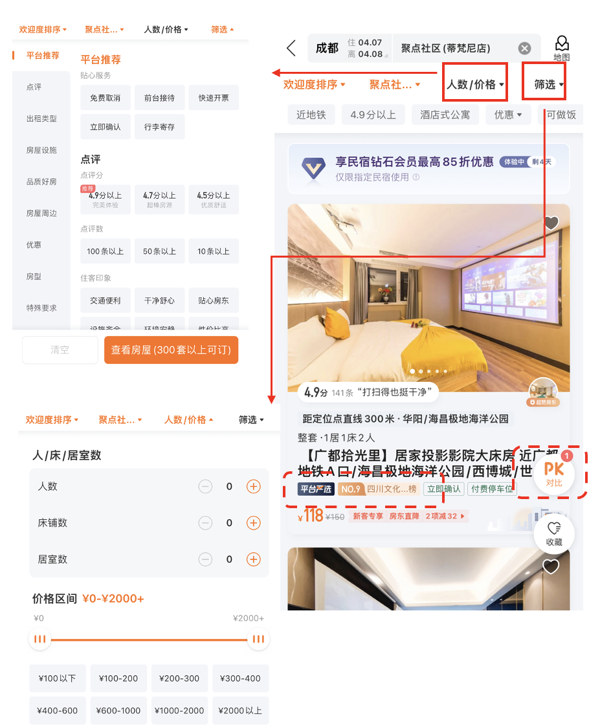

（途家民宿）

两款app的搜索结果界面非常相似。顶部搜索框，两者都是吸顶式的，但是爱彼迎上滑时会隐藏条件栏，途家民宿会保存全部内容。

从筛选条件来看，爱彼迎的房东占据版面更大，而途家民宿的大小都是一致排列，显得比较整洁但是缺乏重点。价格筛选的界面中，横行放置的可拖动交互的bar，爱彼迎很贴心地在上房生成了密度图。

而信息流的结果排列方式也很一致。但是由于途家民宿的供给端是商家和房东共同提供的，所以顶部高曝光率的房源几乎都有平台严选，来自于自有房源或者合作公司。而爱彼迎更强调房东，服务和设施的完备性。

除此之外，途家民宿在左边添加了两个浮窗，分别是对比和收藏，但是对比内容较少，包括了价格，其他费用，点评，退订规则。

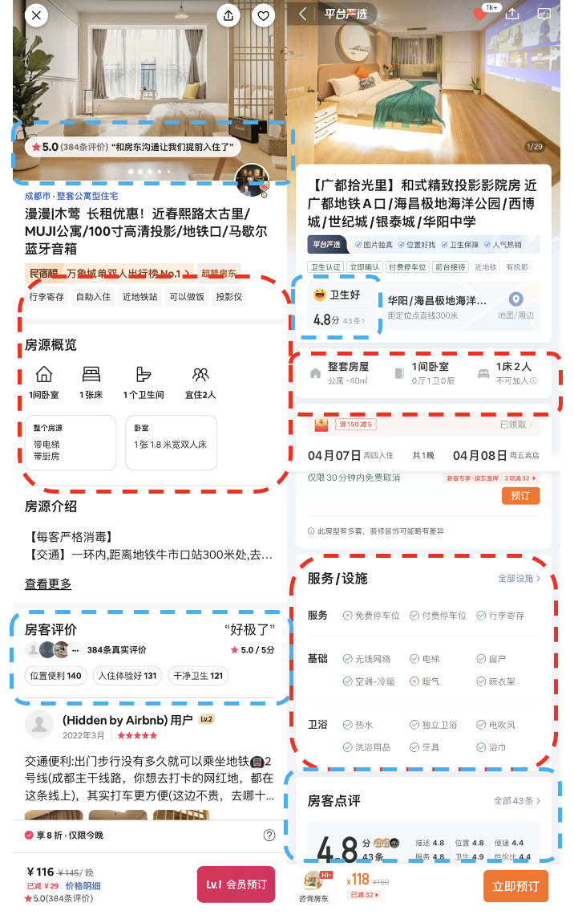③ 房源详情页

（左：爱彼迎；右：途家民宿）

房源详情页，功能类似。从顶部出发，返回键都在左上角；在左边是收藏，分享；但是途家民宿可以从顶部进入消息界面。

两者都有两个版面展示用户评价。不同之处是，爱彼迎通过浮窗展示选取用户评价的语句，看起来更自然；而途家民宿从评论中提取关键词并配上表情显得更生动。

爱彼迎房源概览模块会放入icon对应一些非标准化设施和内容；途家民宿做出类似于功能评测表的图样，对服务/设施进行全方位展示。

评价模块，爱彼迎的评价部分相比于途家民宿，展示的位置在更上方，提取最主要的关键词，并选取优质评论进行展示，突出真实二字。途家民宿的评论模块会展示描述，位置，便捷，服务，卫生，性价比六项分数，并且提取三个关键词；下方会展示最近的带图评价。

爱彼迎的优惠是系统提供，在结算之前就会算入折扣里；而途家民宿的折扣之外，还可以选择房主红包或者其他红包，这对于价格敏感型用户更有吸引力。

|  |  |  |  |  |
| --- | --- | --- | --- | --- |
|  | 回复消息 | 评价总结 | 房源概况 | 优惠 |
| 爱彼迎 | 需要退出该界面 | 浮窗展示，滚动展示自然句评论 | 有较详细的房源概况 | 根据榜单提供房东/季节/早鸟等优惠 |
| 途家民宿 | 有消息按钮可以跳转 | 提取关键词展示 | 内容较标准化 | 有红包等优惠可在该界面选择 |

④ 收藏界面

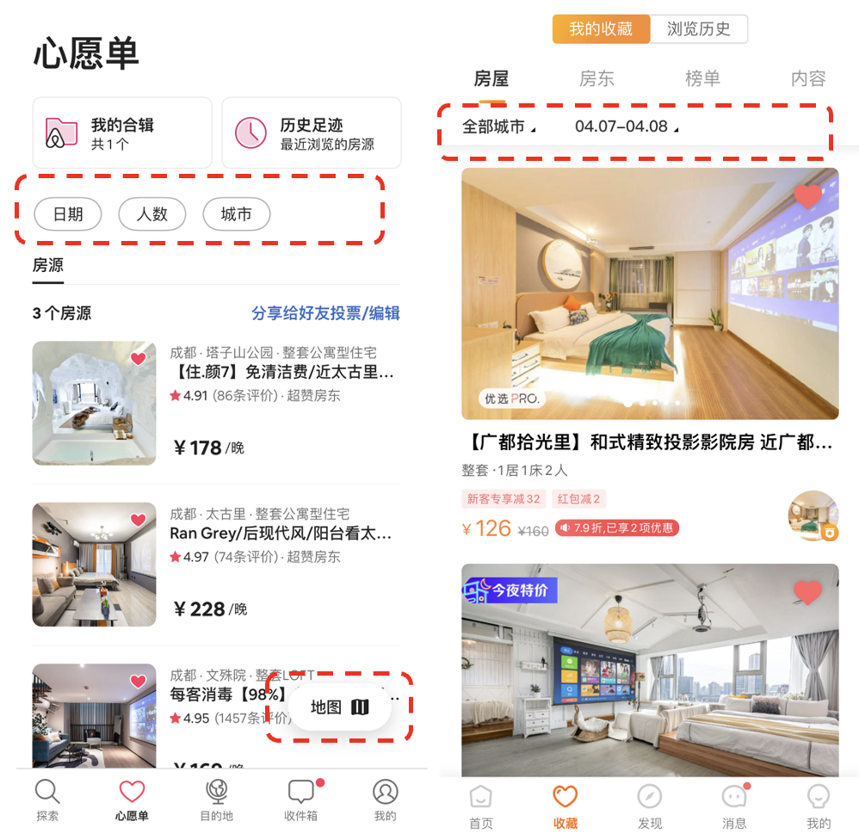

收藏界面功能结构类似。

爱彼迎上方，有合辑和历史足迹，合辑可以把自己加入收藏的房源进行分类编辑，用户可以根据自己的喜好或者旅行计划创建属于自己的合辑并在合辑类添加或者删除房源。

浮窗的地图可以显示标注出所有房源所在位置。

途家民宿同样将收藏和历史足迹放在了顶部导航栏。收藏内容更丰富，包括房源，房东，榜单，内容。但是私以为对于经营模式以b2c为主的途家来说收藏房东显得有一些鸡肋，但是这一点值得以社交关系为主导的爱彼迎借鉴。

加入收藏的房源都是单列展示，但是爱彼迎是小图，右边以介绍文本和价格为主。而途家民宿和搜索结果一致，单列大图展示。

针对这两种展示的方法的优缺点如下表所示：

|  |  |  |  |
| --- | --- | --- | --- |
| 展示方法 | 特点 | 优点 | 缺点 |
| 爱彼迎(图文结合) | 可利用空间小 | 1.整体商品曝光率更高(搜索模式)  2.用户浏览效率更高  3.收藏按钮较小用户点击取消的交互操作完成困难 | 1.交互困难  2.用户沉浸感较弱  3.商品图片信息更少，点进详情页的可能性降低 |
| 展示房源数量更多 |
| 途家民宿(大图模式) | 可利用空间大 | 1.前排商品曝光率更高(搜索模式)  2.给用户沉浸式体验  3.加入更多元素 | 1.用户浏览效率低（有明确加入收藏地出行计划）  2.用户接受信息较多，干扰用户决策 |
| 展示房源数量少 |
| 图片清晰 |

⑤ 推送内容对比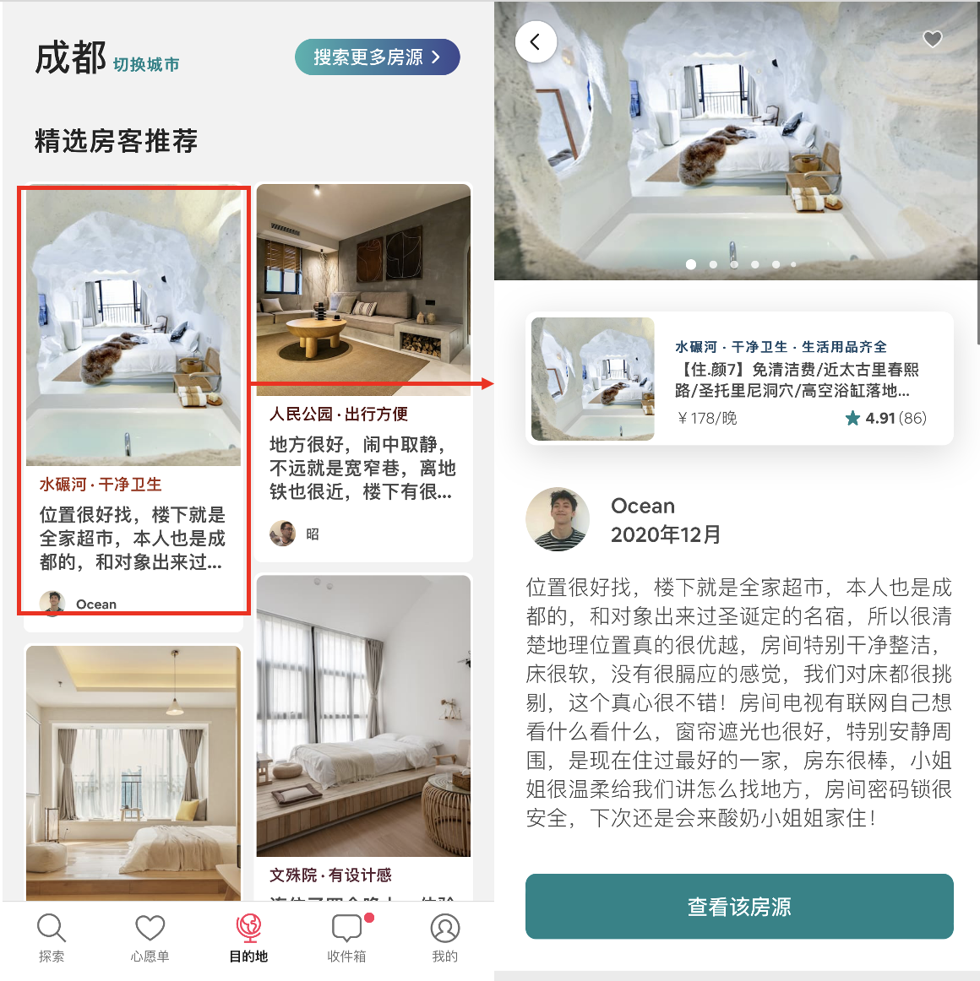

（爱彼迎）

爱彼迎推送内容上方导航栏可以切换为国内的19个城市，点击搜索更多房源则会进入默认搜索界面。

爱彼迎采用的是系统自动抓取长评加人工筛选的方式，通过瀑布流布局展示精选后房客推荐，并显示周边地标和评价中的关键词。但是并不清楚该模块是否有竞价排名的推荐机制。

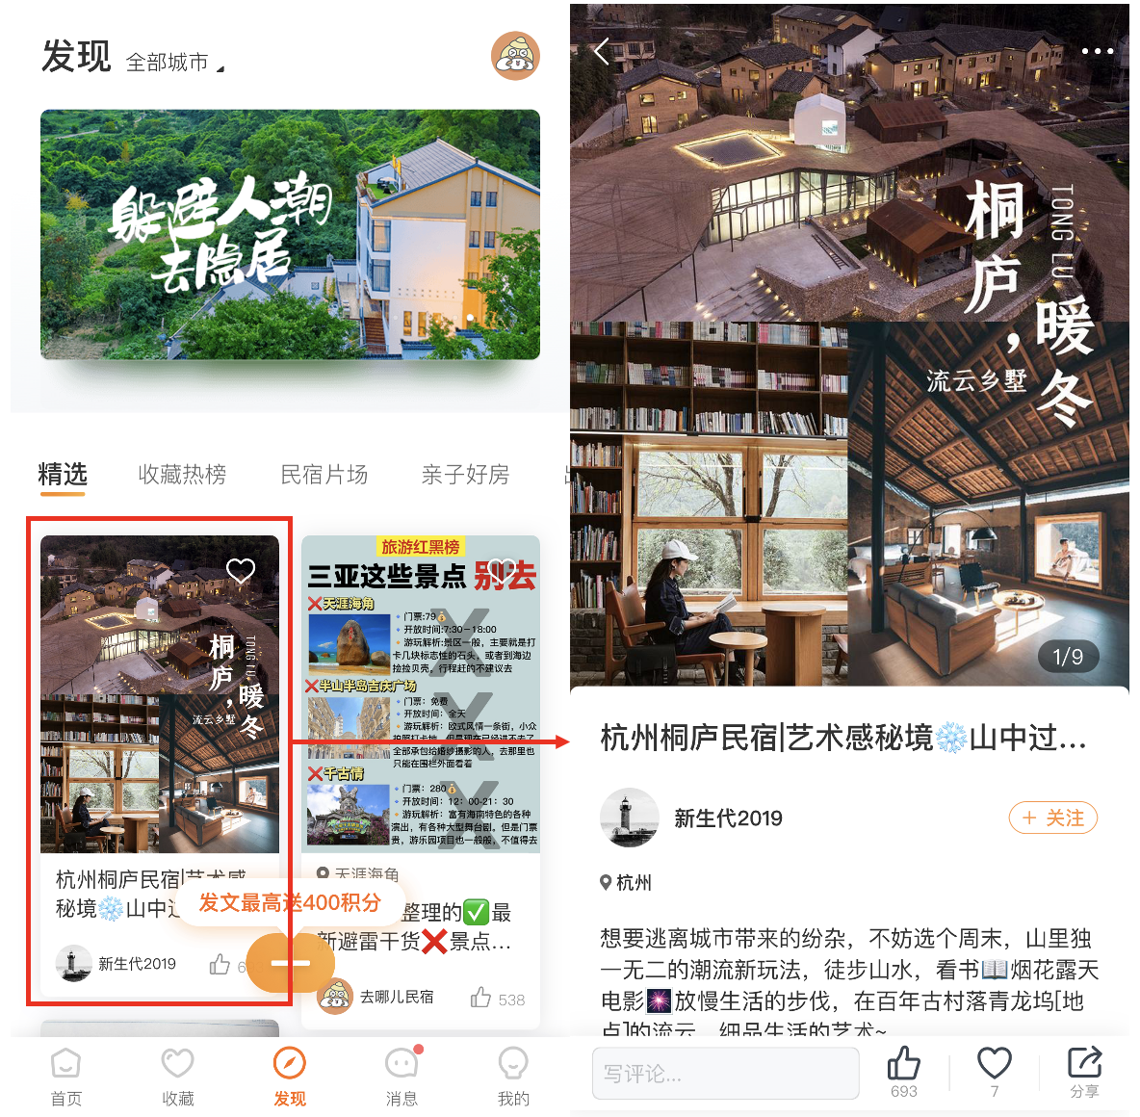

（途家民宿）

途家民宿推送内容上方导航栏可以切换为国内和国外的旅游城市。

下方是占据版面获得较大曝光率的活动页面，其次就是系统推荐的信息流，称之为内容，形式和小红书的笔记别无二致。

但是这种软件内嵌的笔记功能似乎浏览量很低，浏览了前几个推送的点赞上百甚至上千的笔记，评论基本上都是个位数，发布的时间也是从2019年到2022年不等。个人猜测原因有两点：

1、本身产品社交属性弱，该板块流量不足；用户想要分享生活，获得认知往往也有其他的替代品。

2、内容和产品关联度不够，除开一些民宿的推荐/评测以外，还有很大一部分是推荐一些打卡地/网红店，这类内容的可替代性更高。

|  |  |  |  |  |
| --- | --- | --- | --- | --- |
|  | 城市选择 | 推荐栏位 | 其他入口 | 信息流 |
| 爱彼迎 | 国内19个城市 | 无，但不确定是否有竞价排名 | 顶部进入默认搜索结果 | 精选评论以及房源详情页入口 |
| 途家民宿 | 国内及海外旅游城市 | 各地榜单以及指南 | 进入内容管理中心 | 内容（笔记）以及评论区 |

⑥收件箱对比

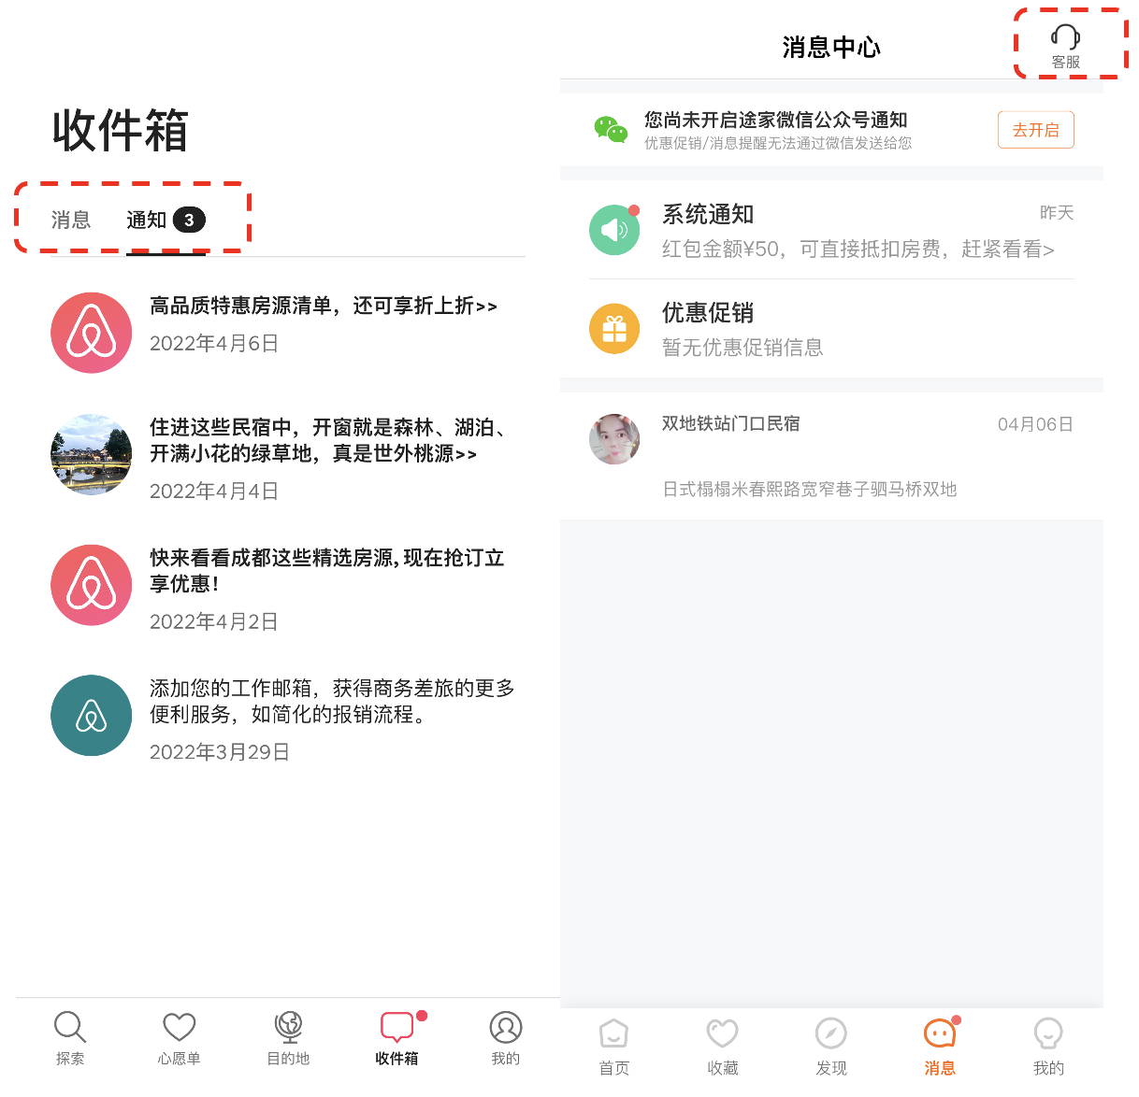

（左：爱彼迎；右：途家民宿）

爱彼迎把来自系统的通知和来自房东的消息做了区分，而途家民宿放在了一起，但是查看的话都需要点击进入内容展示页，效率差别不大。

途家民宿在右上角有客服入口，对用户来说更便利，而强调人之间互相交流的爱彼迎并没有设置，客服是放在了“我的”里。这也是c2c平台和主要经营模式为b2c的平台之间的差别。

途家民宿顶部还有微信入口，可以再次接受公众号的消息；对于从海外市场起家的舶来品爱彼迎来说，本地化做的还不够理想，下面还有通过工作邮箱来进行通知，希望可以有更多的接入口来保证在拓展下沉市场的用户体验。

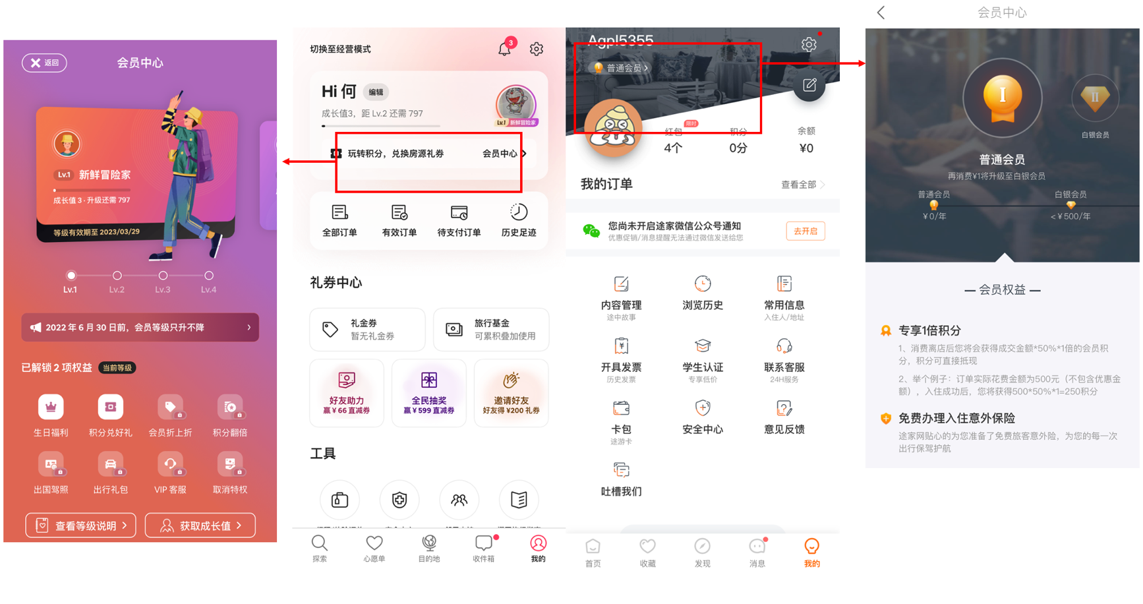⑦ 我的及会员中心

（左：爱彼迎；右：途家民宿）

爱彼迎最上方和最下方都可以切换为房东模式。

主界面包括了上方的会员中心，下方的订单模块包括了全部订单，有效订单，待支付订单以及历史足迹。

再下方是礼券中心，获取礼券的方式主要是好友邀请，公众号促销折扣，退房返利以及第三方礼券。

最下方工具栏包括了行程/体验订单，邻里支持，旅行指南以及一些常用工具。

会员不是通常的增值服务，仅仅是通过入住消费获得积分来升级；虽然除开折扣以外权益丰富，但是很多礼遇需要通过升级会员才能解锁。

途家民宿的房东注册在界面最底端。

主界面顶部同样是会员中心，下方将全部订单，待入住订单，待支付订单整合为订单中心以及微信公众号消息的接受界面。

最下方工具栏包括了内容管理，历史，发票以及一些常用工具；值得注意的是还有学生认证，这对对价格敏感的大学生用户群体的吸引力较大。

会员同样是通过完成订单获取积分来升级的，但是福利更少，并且并不想爱彼迎在下方展示出来，这样用户对提升会员等级的动力也会减弱。

|  |  |  |  |  |
| --- | --- | --- | --- | --- |
|  | 会员中心 | 客服 | 经营模式切换 | 优惠折扣 |
| 爱彼迎 | 权益较多，交互丰富 | 需要从工具进入次级菜单 | 顶部和底部入口 | 礼券中心 |
| 途家民宿 | 权益较少 | 有明确的入口 | 底部入口 | “我的”界面中无法查看红包/代金券 |

1. 框架层

(1)界面设计（交互）

爱彼迎：单个画面内容较少，界面空间利用大，虽然为了保持简洁减少了一部分的快捷入口，但是指引较明确，不会额外增加用户的操作负担。

途家民宿：画面中所展示内容更多，交互逻辑不深，交互方式直接点击，有部分内容需要链接微信公众号，交互方式不太简洁。

(2)信息设计

**首页**

爱彼迎：打开app进入搜索界面，搜索按钮也处于界面中间偏上的位置，到产品详情页的流程也很自然，搜索模块嵌入顶部的榜单banner，空间利用率提高。

途家民宿：搜索界面相比于爱彼迎更小，可以增加其他推荐榜单的首页曝光，引导同样简单明了引导，但是顶部空间为背景图和app的logo，稍显浪费。

**导航设计**

爱彼迎：五个图标加底部文字显示，简洁明了，有新消息会在右上角增加红点。

途家民宿：同上。

（3）框架层结论

粉笔四六级内容丰富，首页直接展示打卡情况以及能力评估刺激用户学习， 学习活动较多，交互方式更多，信息具有隐藏性，更带有趣味性。星火英语页面 简单干净，各种功能直接就可以看出来，更偏向单纯的学习类 APP。

1. 表现层

#### （1）字体和图像

爱彼迎：有设计规范，字体和图标设计更突出了内容的重要性，风格较为统一。

途家民宿：字体格式较为混乱，图标更具活力、新奇性、

#### （2）布局颜色和设计风格

爱彼迎：主题色为白色和红色，与logo统一，扁平化且具有高级感， 但缺乏活力感。

途家民宿：页面呈现多种色块拼接，风格较为年轻化，但颜色过多稍显凌乱。

#### （3）动效

爱彼迎：搜索页上方的滚动banner可以看进度条。

途家民宿：主页下方的视频笔记会自动静音播放，上滑右下角会出现回到顶部的浮窗。

#### （4）表现层 UI 结论

从UI交互设计方面来看，爱彼迎的交互界面做的是减法，去除繁杂多余的按键，只留下重要的交互按钮，所有页面风格基本统一，采用平面插画和矢量图，突出整体的氛围感。途家民宿在整体的色彩和UI设计上更加年轻化、富有热情，颜色更加多元化，但是复杂的界面和较多的颜色长时间会出现用眼疲劳。

## 三、主要变现模式分析

|  |  |  |
| --- | --- | --- |
|  | 爱彼迎 | 途家旅行 |
| 盈利模式 | C2C   1. 成单抽佣。通过提供平台，针对供给方（房东/体验主）和需求方（旅行者）这两类客层，设计出不同的价值主张、通路和收益流，分别在两端收取佣金。其中向房东和体验主收取3%交易费，向旅行者收取服务费为6%-12%。 2. 信息流竞价。房东参与部分爱彼迎推广活动（例，「房源推广」）所产生的额外服务费。 | B2C以及C2C   1. 成单抽佣。收取交易佣金托管服务：扣除掉销售佣金和营业税（5.55%）后，技业主享有60%，途家享有40%进行分配。 2. 竞价排名。房东参与部分爱途家民宿推广活动所产生的额外服务费 |

## 四、SWOT 综合分析

|  |  |  |
| --- | --- | --- |
| 维度 | 爱彼迎 | 途家民宿 |
| Strength 优势 | 1. 品牌、社区、归属感 2. 房源更有特色，设计/设施讨喜 3. 有「体验」等特色产品 4. 可以互评增加评论价值 5. 忠实粉丝基数高 6. 页面简洁干净，无过多模块分散注意力 | 1. 国内房源数量更多 2. 房源更有特色，设计/设施讨喜 3. 有「体验」等特色产品 4. 可以互评增加评论价值 5. 有微信入口 6. 页面简洁干净，无过多模块分散注意力 |
|  |
|  |
|  |
|  |
|  |
|  |
|  |
| Weakness 劣势 | 1. 房源较少 2. c2c模式导致品控难以把关 3. 优惠活动较少 4. 运营状况稳定，粉丝增幅不明显 | 1. 不支持互评 2. 标准化的管理导致个性化更弱 3. 页面内容太多，注意力分散 4. 产销一体化导致运营成本增加 |  |
|  |
|  |
|  |
|  |
| Opportunities 机会 | 1. 本地游、城郊游、省内游需求增加 2. 国内竞品 APP数量有限，行业整体仍然处于培育阶段 2. 下沉市场待开发部分仍然充足 | |  |
|  |
|  |
| Treats 威胁 | 1. 国家政策更加完善，对安全/品控要求提高 2. 来自ota平台的竞争依然激烈 3. 后疫情时代，出行消费市场总体疲软 | |  |

**五、竞品微观信息分析**

根据对爱彼迎APP的产品分析总结出以下可优化方向：简化登陆/注册步骤、增加以短视频为主导的体验展示方式、增加心愿单合辑中的用户的自主编辑权、增加目的地中的内容丰富度等。对爱彼迎APP与途家民宿APP进行微观对比，得出爱彼迎APP可改进方向。

1. 增加心愿单合辑中的用户的自主编辑权

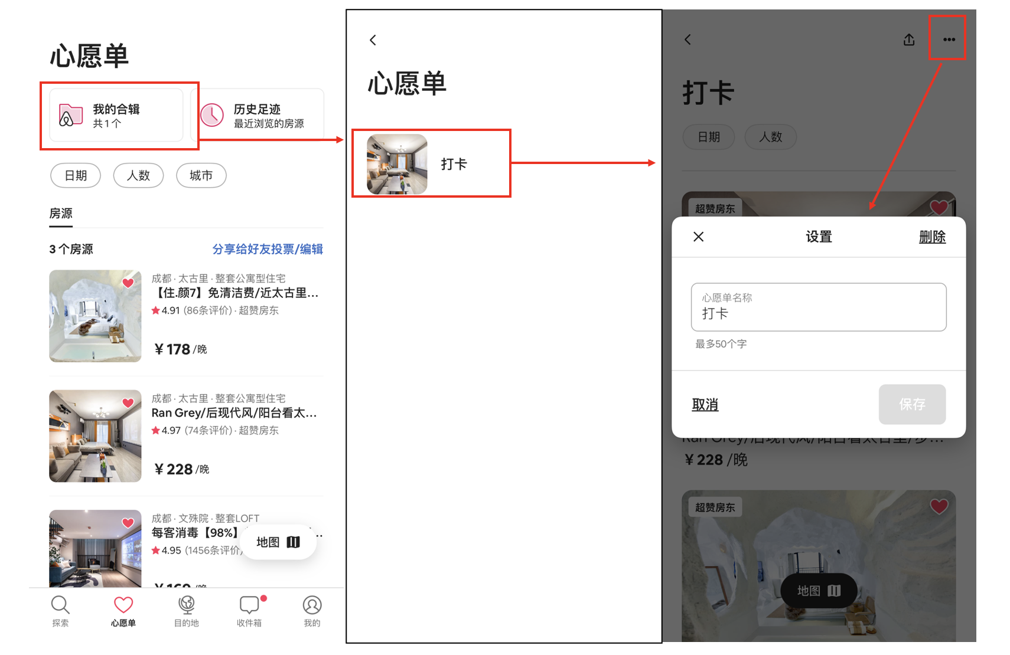

在爱彼迎的心愿单页面，点击我的合辑可以进入合辑页，点击单个合辑查看合辑中的房源。在右上角的位置点击设置进行编辑。在此基础上，我认为可以根据城市，价位，房型特色提取关键词，加入筛选选项。

在已经加入合辑中的房源并不能进行除取消喜欢以外的操作。在用户已经打卡，或者有新的评价体系想要修改合辑的场景下，建议添加可以转移至其他合辑或者从原合辑中删除但是不会取消喜欢的编辑区域。

1. 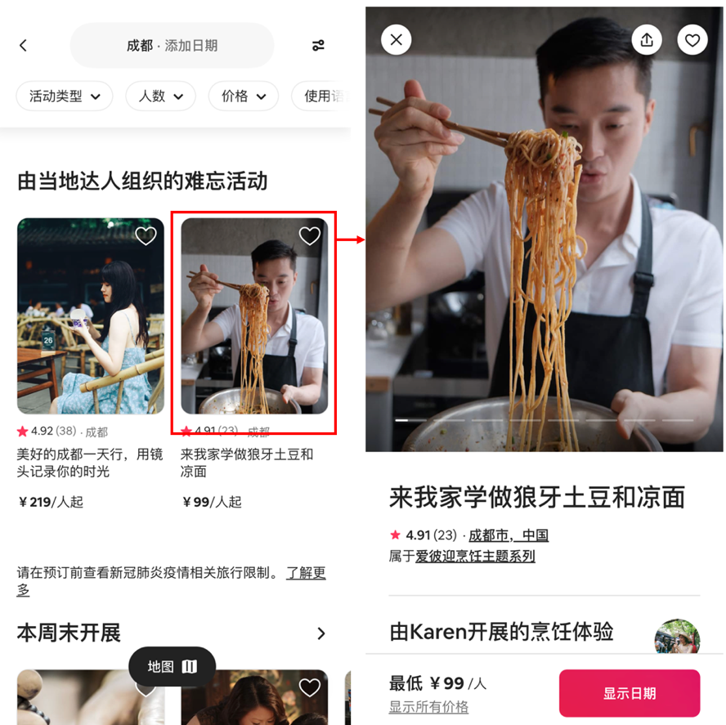增加以短视频为主导的体验展示方式

拥有一些当地的文化特殊技能或熟悉当地特色内容的体验主带来的体验是爱彼迎展示人文关怀重要组成模块。但是目前的类似于ins的故事模式来展示体验内容的方式对于中国人较常用的短视频的短时间，刺激性较强的内容传达太过单薄。

并且线下社交的不确定性导致体验服务的数量较少，而用户“故事”可描述的内容较广，有很多内容是不相关联，且旅行核心的内容中“体验”只是很小的一部分，这导致了UCG内容对消费转换率低下的必然性。建议给体验主提供通过短视频的方式进行内容创作，并结合热门当地旅游线路以及周边人气景点，网红店进行入驻/宣传和增加创作量的曝光收益。

1. 增加目的地中的内容丰富度

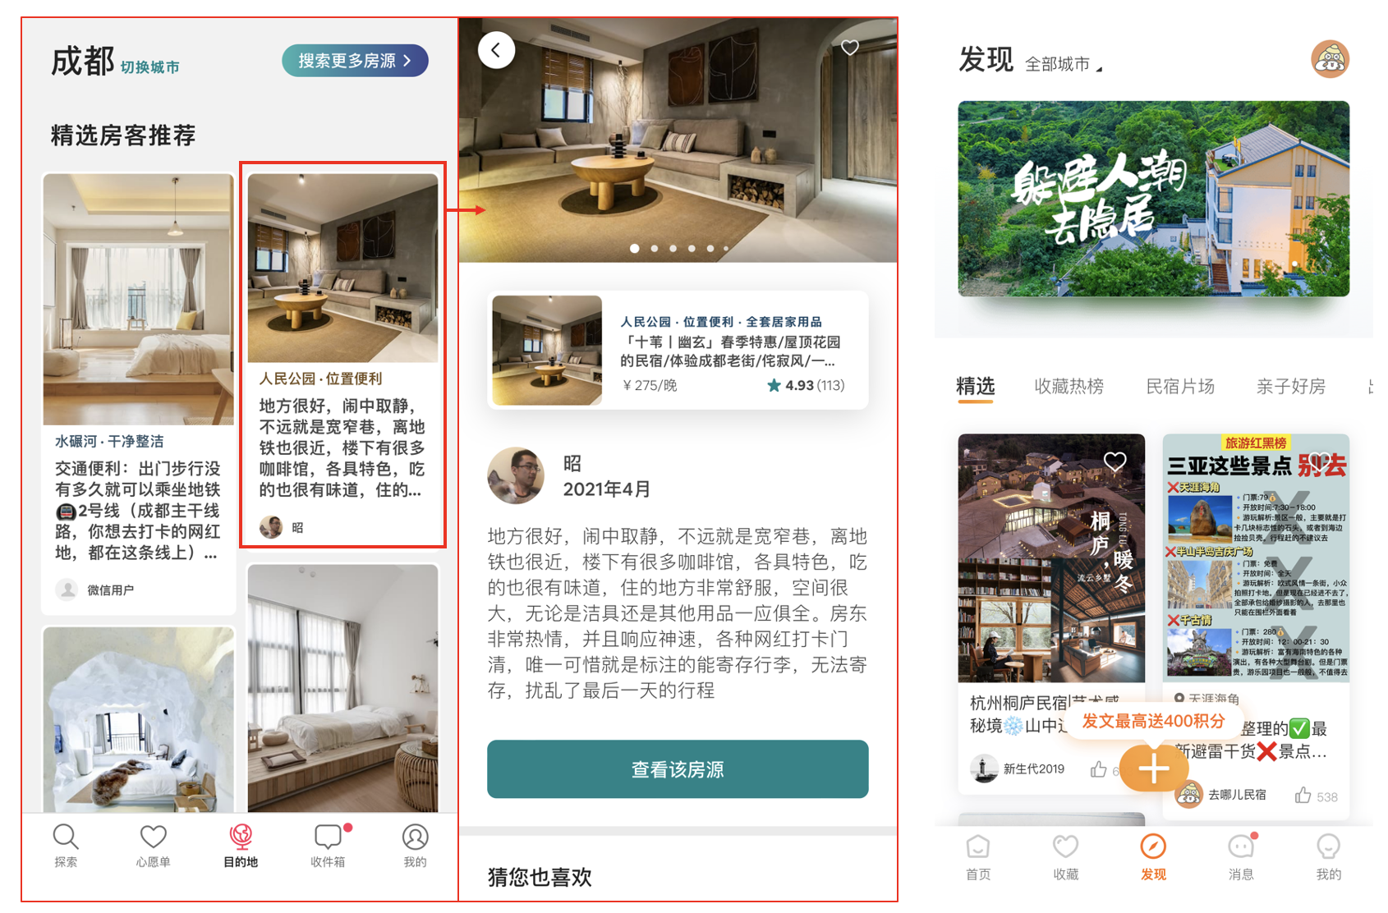

（左两张：爱彼迎；右：途家民宿）

作为旅行者模式中的核心功能之一，该部分的内容展示略显单调。爱彼迎对人文关怀的中用户评价的重视程度远高于同类型产品，所以会用极大的版面展示用户的评价。相比起来，途家民宿采取了笔记的形式，虽然这种形式看起来效果并没有想象中那么好，但是这不是该功能本身的原因导致。而对于爱彼迎来说，更注重评论价值的核心思想，更希望这些评论是产出自真实用户的。

如同之前所说，评价也有质量之别，爱彼迎会对房源的产品详情页展示优质房主来打消用户的不安感。同样，我认为爱彼迎也同样可以在不同渠道邀请优质旅行者作为社区KOL，并将此部分人群的评价优先展示并开通留言/点赞功能，让其他旅行者有除房东以外更多的信息获取渠道，可以增加社区的用户的黏着度。

**六、趋势展望**

目前，国内疫情总体可控，但零星散发病例时当地出行、旅游等活 动通常会紧急叫停，对旅游业恢复的节奏造成一定影响。经历过疫情带来的出行寒冬后，爱彼迎在用户需求升级推动产品服务迭代的前提下，针对下沉市场的布局也在逐渐扩大，则更需要本地化的运营方式。

对于本文中的竞品途家民宿，爱彼迎仍然在一线城市用户群中有较高的使用率和口碑。目前针对短租/民宿市场，特别是二三线城市，因为房租价格较低，存在很多二房东，对于管理，安全的保障提出了巨大的挑战，但是对于这类二房东并没有严格的监管机制，也无法完全禁止。针对此类事件，最好的办法就是通过和具有资质的管理公司或拥有大量房源的个人进行合作。

在此基础上，这种类b2b的模式相比于个人房东，有更强的抗风险能力。在保证产品c2c的核心运营方式不改变的前提下，把握部分房源的管理/营收，以品牌甄选的方式展现，提供统一的管理以及风格/定位/装修多样化的房源提供给用户，并定期对拥有多套房源的房东进行审核。建立一个良好高效的产品运营/管理团队和一套有效的用户信用体系是现在爱彼迎在目前国内市场需要向竞品学习的方向。